Oorlogswinter.

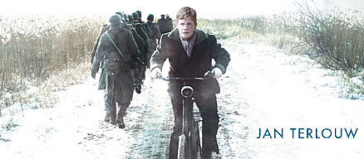

Gemaakt door: Margo Vos
docent: Mevr. Bouwman
Klas: 4M1
Datum: 8-9-2017

Inhoud

Algemene informatie over de film. 3
de titel. 4
Personen. 5
De samenvatting. 6
de genre. 8
Fragment. 9
Plaats. 10
Tijd. 11
Mening. 12
Eindopdracht. 13

Algemene informatie over de film.

Oorlogswinter is een film uit 2008. En is geregisseerd door Martin Koolhoven. De filmmaatschappij is Benelux film Distribution. De film is gebaseerd op het boek Oorlogswinter, en de internationale naam voor de film is ‘winter in wartime.’

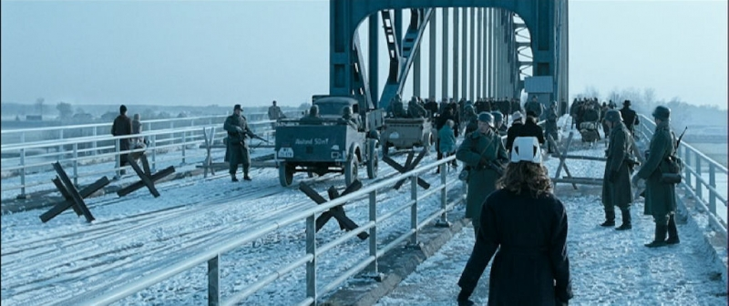
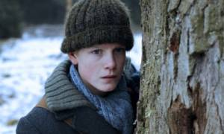

de titel.

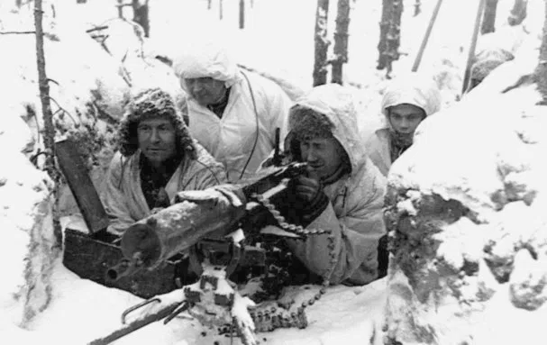
Ik zelf vind de titel wel goed bij de film passen maar ik zelf vind het stukje winter wat minder erachter, want het speelt zich wel af in de winter maar dat is maar de hoofd rede van de film blijft toch oorlog.

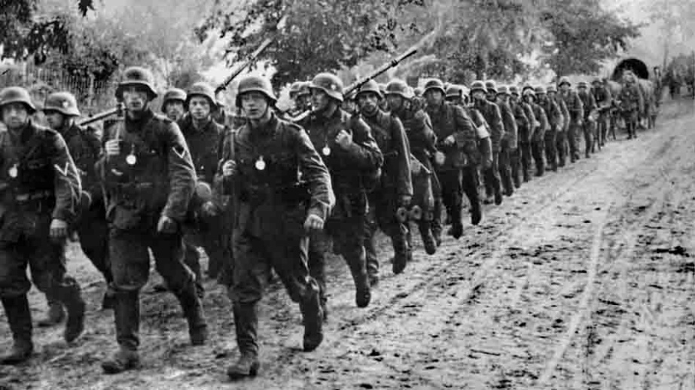

Personen.
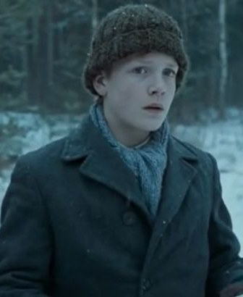

Michiel van Beusekom:
Dit is de hoofdrol en hij werd gespeeld door Martijn Lakemeier. Hij was een jongen van 14 jaar hij had blonde haren en blauwe ogen. Hij was de zoon van de burgemeester en had ook nog een zus. Hij was tegen de Duitsers en wou graag in het verzet. Opgegeven moment krijgt hij een brief van een vriend die ook tegen de Duitsers was en vanaf dat moment veranderd alles.
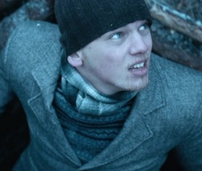
Jack:
Dit was de Engelse piloot en hij werd gespeel door Jamie Chambell Bower. Hij was neergeschoten en kwam toen in het bos terecht en had daar een schuilplaats. Hij heeft zich zelf daar een hele tijd stil moeten houden. Michiel heeft hem geholpen met ontsnappen en het is ze uiteindelijk ook gelukt om hem de rivier over te krijgen.

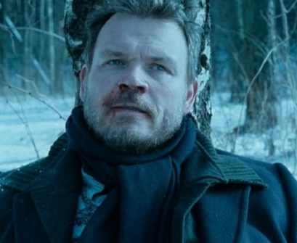
Oom Ben:
Dit was de oom van Michiel en hij werd gespeeld door Yorick van Wageningen. Hij deed zich anders voor als hij was hij heeft voor een beetje geld samen gewerkt met de Duitsers. Hij heeft jack en de rest verraden. Het loopt voor hem in de film niet goed af, omdat hij aan het einde van de film nog wild vluchten heeft Michiel geen andere keus dan hem vermoorden en dat gebeurt dan ook.
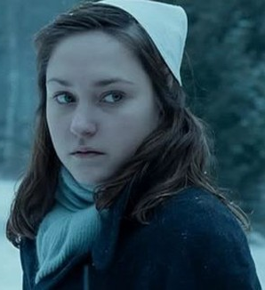
Erica van Beusekom:
Dit was de zus van Michiel en werd gespeeld door Melody Klaver. Omdat zij een verpleegster was het jack verzorging nodig had voor zijn been. Dus had Michiel geen andere keus om zijn zus te vragen om naar de word van jack te kijken. Jack en Erica konden het goed met elkaar vinden en kregen iets.

De samenvatting.

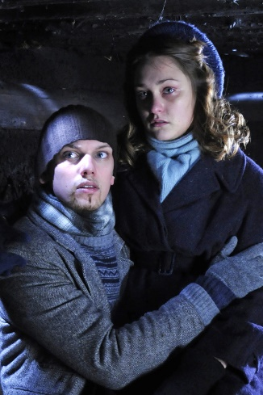
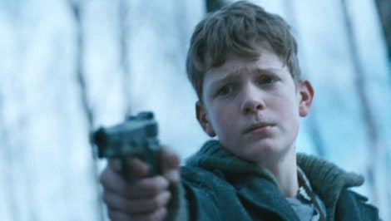
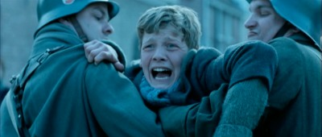
De 14 jarige Michiel krijgt van zijn buurjongen een brief die hij moet afgeven aan Bertus als zijn buurjongen Dirk wordt opgepakt. Als Dirk niet terug keert, gaat Michiel naar Bertus toe maar die werd opgepakt. Michiel had besloten om de brief dan maar zelf open te maken. Er stond een plaats in waar Bertus dan naartoe moest maar omdat hij er niet meer was had Michel besloten om zelf te gaan. Hij komt uit in het bos en vind dan daar een schuilplaats met een Engelse soldaat, jack. Hij is neergestort met zijn vliegtuig en heeft hulp nodig voor zijn wond en om daar weg te komen. Michiel stelt voor om zijn zus Erica erbij te halen omdat zij een zuster is, Jack is het daar eerst niet mee eens maar hij heeft geen andere keuze want zijn beenwond moet verzorgd worden.
Hij zegt dat hij naar huis kan komen via Zwolle. Michiel heeft de pond al een tijdje in de gaten gehouden en was er dus achter gekomen dat de soldaten om 3 uur iets gaan drinken. Maar de eerste poging mislukt een Duitse soldaat komt ze tegen en ze vluchten terug het bos in. Ze moeten zich opsplitsen want ze mogen niet samen gevonden worden. Michiel is vanaf hier Jack kwijt. Jack verschuilt zichzelf ergens in het bos.
Later vinden Duitse soldaten een dode Duitse soldaat daarvoor worden meerdere dorpelingen voor opgepakt onder andere Johan, de vader van Michiel en Erica. Oom Ben gaat naar het gemeente huis om te kijken of hij het geregeld krijgt om Johan vrij te krijgen en het leek gelukt, maar de volgende ochtend luiden de kerkklokken en blijkt dus dat het niet gelukt is. Michiel kleed zich om en pakt de fiets en gaat zo snel als mogelijk naar het gemeente huis en als hij er is wordt zijn vader voor zijn ogen neer geschoten. Jack vraagt hoe het is afgelopen met zijn vader en Michiel ontkent alles en zegt dat het goed gaat.
Ze proberen nog een keer om naar de pond te gaan maar dit keer met een koets. Onderweg gaat een achterwiel eraf en komt een groepje Duitse soldaten helpen. Toen ze wegreden zag Jack dat Schafter (NSB-er) met de Duitse soldaten aan het praten was. Zodra ze bij de pond komen word er uit het niets geschoten ze draaien om en vluchten de bossen in. Omdat het te langzaam gaat moeten ze de koets lozen en daardoor raken ze ook van de Duitsers af. Als het paard over iets heen wil springen raakt hij zwaar gewond aan zijn been. Michiel wil het paard uit zij lijden verlossen en richt een geweer op zijn paard maar kan het niet, uiteindelijk heeft Jack het gedaan. Op dat moment vraagt Jack of het wel gaat en biecht Michiel op dat zijn vader is doodgeschoten.
Omdat de schuilplaats van Jack is ontdekt kunnen ze nergens anders naartoe dat het huis van Michiel. Onderweg naar huis zien ze bij Schafter een joods meisje in de sneeuw spelen en hij roept haar naar binnen. Zodra ze thuis zijn verteld Michiel aan oom ben dat Jack bij hun in het schuurtje zit vanaf hier mag Michiel zich er niet meer mee bemoeien en neemt oom Ben het over. Oom Ben ging ervoor zorgen dat Jack aan de overkant zou komen om naar huis te gaan, maar toen had oom Ben zich verraden want hij had iets gezegd wat hij niet kon weten omdat Michiel dat nooit verteld had. Ondertussen zijn oom Ben, Erica en Jack al onderweg naar de brug. Michiel rent naar boven en kijkt nog eens goed in de koffer van zijn oom en ontdekt een dubbele bodem. Hij vindt daar Duitse papieren. Michiel gaat zo snel als hij kan naar zijn fiets en gaat naar de brug toe om oom Ben tegen te houden. Als hij aankomt verteld hij alles en op dat moment trekt oom Ben zijn pistool maar jack houdt hem tegen ze binden hem vast aan een boom. Erica en Jack gaan naar de brug en Michiel blijft achter om de wacht te houden. Hij begint dan over de arrestaties en oom Ben verteld dat hij het voor elkaar had gekregen om Johan zijn vader vrij te krijgen maar dat hij het zelf niet wou. Terwijl ze aan het praten zijn ziet Michiel dat Jack in het water is gevallen en zijn zus hem aan de andere kant staat op te wachten. Als Michiel zich omdraait ziet hij dat zijn oom gevlucht is. Michiel gaat achter hem aan. Oom Ben valt waardoor Michiel nu met een pistool op hem gericht staat. Uiteindelijk is het Ben gelukt om Michiel om te praten en hij loopt weg, maar als Michiel hem naar de Duitsers ziet lopen trekt hij toch zijn geweer en schiet Ben neer.
Dan krijg je het bevrijdingsfeest te zien maar iedereen is vrolijk behalve Michiel. Iets later komt zijn vriend langs en dan lukt het die vriend toch om Michiel te laten lachen.

de genre.

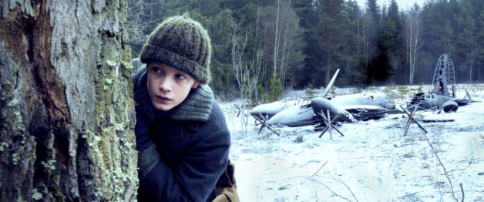
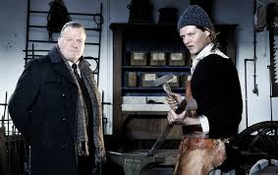
Het is een oorlogsverhaal, omdat de hele film gaat over de oorlog. Het gaat over de Duitsers die allemaal mensen oppakken, joodse mensen achterhouden en het helpen van de geallieerde soldaten zoals Jack.

Fragment.

Ik vind het stuk waar Michiel de brief naar Bertus moet brengen toch wel het leukste en spannendste stuk uit de film, omdat als Michiel daar aankomt ziet hij dat de zaak van Bertus helemaal omsingeld in door Duitse soldaten. En even later zie je Bertus Proberen te vluchten maar dan wordt hij neergeschoten dus stel Michiel was een halfuurtje eerder gekomen dan was alles mislukt en hadden de Duitsers de brief gehad.

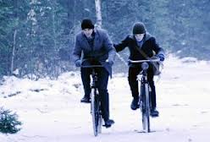

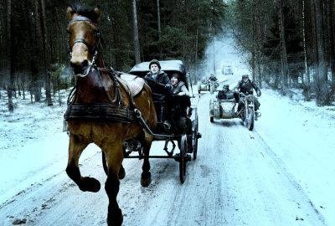

Plaats.

Het speelt zich af in Nederland in een dorp met daarom heen veel bos en water.
In het bos zat de schuilplek van Jack en daar was hij ook gecrasht met zijn vliegtuig.
De vader van Michiel was burgemeester van hun dorp en het grotendeel van de film speelde zich ook af in het dorp. Via het water probeerden ze te ontsnappen want aan de andere kant van de rivier lag Zwolle en daar moest Jack naartoe om te ontsnappen.
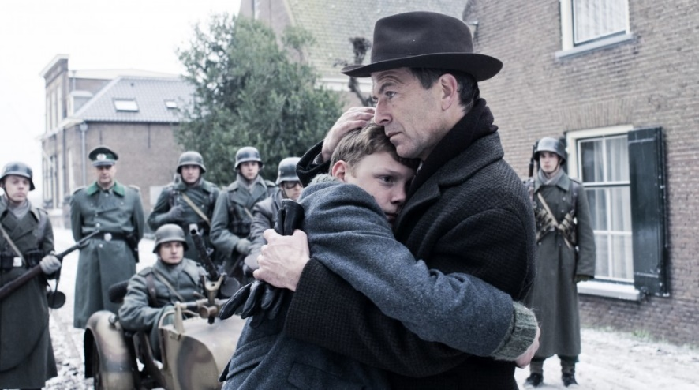

Tijd.

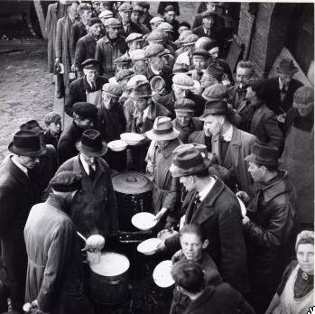
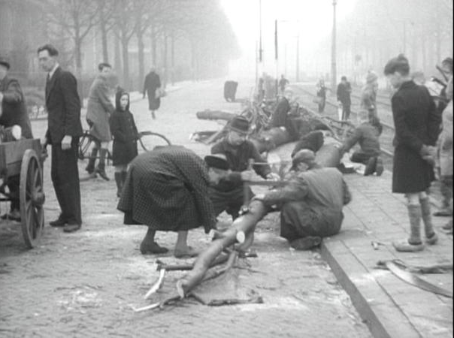
De tijd waarin deze film zich afspeelde was 1944 tot 1945 dit was de tijd van de hongerwinter. Dit was tijdens de 2e wereld oorlog toen de Duitsers door Nederland heen gingen. Het was een hele strenge winter en het brandstof en eten was bijna op omdat de Duitser alles tegen houden bij de rivieren.

Mening.
x
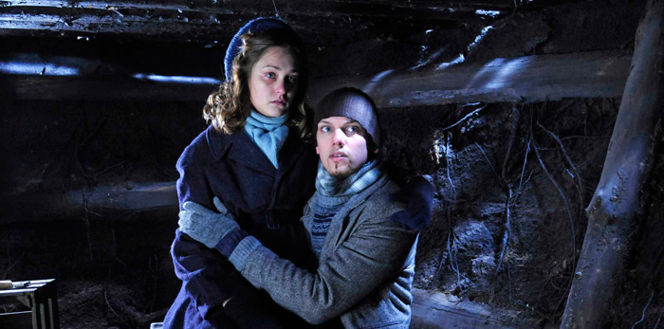
Ik vind het zelf echt een hele goeie film, want het is spannend omdat ze toch met iets heel gevaarlijks bezig zijn. En er zit ook een beetje romantiek in omdat Erica en Jack elkaar leuk vinden. Het gaat ook over verraad (oom Ben). En door al die verschillen blijf je er toch wel naar kijken.

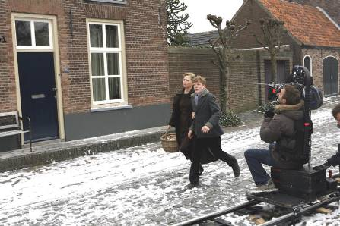

Eindopdracht.

De Oorlogswinter.
het was koud, bar koud
we hadden niets om te stoken
de oorlog had alles opgebrand
we zaten ondergedoken
kolen waren niet voorhanden
hout was een schaars goed
onze kleding was versleten
hoe houd je dan nog moed
dekens mochten haar niet baten
kleine Elske stierf, mijn zus
vader hakte in de grond een gat
en ik gaf haar een laatste kus
het was bar koud die winter
buiten maar ook in mijn hart
hoe kon ik in Kerst nog vrede vinden
maar één Ster bleek de nieuwe start
ik kan je vraag niet beantwoorden
maar iets gaf mij hoop en zicht
ik voelde warmte, vrede en kracht
met Kerst, één kaars en Licht
Schrijver: Wim Niesten, 22-12-2004
Ik heb gekozen voor dit gedicht, omdat ik het er heel goed bij vind passen. Het gaat ook over de 2e wereld oorlog en hoe het leven toen was. Er was bijna niks meer en ze hadden het erg slecht. Maar zoals er in het gedicht staat één ster bleek de nieuwe start. Ik vond dat erg goed bij jack passen. Hij had Michiel ontmoet en hij zou zorgen dat Jack weer naar huis zou gaan.

